Вечер памяти, посвященный освобождению Ленинграда от фашистской блокады.

Слайд 1. За столом сидит воспитатель, рассматривает старый альбом с фотографиями. Входит девочка.
Девочка. Людмила Михайловна, по телевизору передали, что сегодня День освобождения Ленинграда от фашистской блокады. Я знаю, что раньше наш город назывался Ленинград, а что такое Блокада?
Воспитатель. Садись рядом, я тебе расскажу. Сегодня я принесла альбом со старыми фотографиями, хочешь посмотреть их вместе со мной?
Девочка присаживается рядом. Открывают альбом. Слайд 2-3.
В-ль. 80 лет назад на нашу страну напала фашистская Германия и началась страшная война. Враги хотели завоевать нашу Родину, сломить и уничтожить русских людей. А наш город фашисты хотели не просто захватить, а разграбить и разрушить до основания, стереть с лица земли. Но все люди в нашей стране встали на защиту своей Родины и ленинградцы, конечно же, тоже.
Звучит голос И. Левитана. Объявление о начале войны. Слайд 4.
Дети исполняют песню «Расскажите нам о войне» (Муз. и сл. М. Я. Соломыкиной).
В-ль. Страшное время тогда было. Моя бабушка жила в это время в Ленинграде и много рассказывала мне о войне. Враги подошли к самому городу, но наши войска не впустили их в город, отчаянно бились солдаты, матросы, летчики с фашистами.
Слайд 5-6
А женщины и дети постарше ходили рыть большие ямы – противотанковые рвы, чтобы вражеские танки не смогли проехать в Ленинград.
Слайд 7
Фашистские войска окружили Ленинград со всех сторон и не пропускали ни машины, ни поезда, ни корабли с продовольствием. Вражеские самолеты разбомбили склады с продуктами и люди в городе стали голодать.
Слайд 8
Дети.
1. Стоял сентябрь. Год сорок первый…
Народ познал войны лицо.
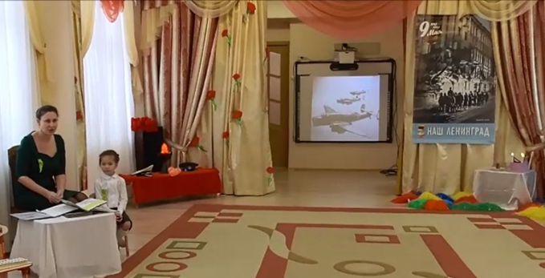
У Ленинграда крепки нервы
Но враг… зажал его в кольцо.
Весь фронт и тыл, все люди знали:
Любимый город их в беде;
И стар и мал; все понимали,
Как он нуждается в еде.
2. А город жил; он жил, трудился
И, чтобы слышал каждый дом,
По Ленинграду громко бился
Как пульс, включенный метроном.
Не пули били Ленинградцев,
Снаряды, голод их косил.
И нет возможности прорваться:
Кругом фашист! И нету … сил…
В-ль. Но город продолжал жить и бороться. Работали школы, фабрики и заводы, Поддерживало дух голодного города ленинградское радио. С его помощью ленинградцы узнавали последние новости с фронта, слушали музыку и верили, что враг будет разбит и в город опять вернется мир.
Слайд 9
В-ль. В голодном и замёрзшем городе были открыты даже некоторые театры и концертные залы. Те музыканты, которые не ушли на фронт, исполняли музыку для того, чтобы поддержать дух измученных лишениями людей.
Моя бабушка тоже была музыкантом, она играла на скрипке. И однажды им в оркестр принесли ноты с новым музыкальным произведением.
Воспитатель переворачивает страничку фотоальбома. Слайд 10.
Дирижер открывает партитуру (тихо начинает звучать 7 симфония) и читает задумчиво «Шостакович… седьмая симфония…», громко воодушевленно мечтает «Как было бы хорошо исполнить эту симфонию здесь, в Ленинграде!», озабоченно «Но где же взять столько музыкантов? Людям от голода тяжело даже ходить»
Начинают выходить музыканты по одному
Девочка-санитарка. По радио объявили, что приглашаются все музыканты…
3 мальчика в военной форме с автоматами.
1.Нас вызвали прямо с линии фронта.
2. Только бой закончился – мы сразу сели на полуторку и сюда.
3. Давно не держал я в руках свой инструмент.
Кладут автоматы, берут инструменты и занимает место в оркестре.
Мальчик(с забинтованной головой). Хорошо, что ранение в голову, руки целы, смогу сыграть в оркестре, это большая честь для меня.
Еще раненный: (запыхавшись) Сбежал из госпиталя. Возьмете?
Девочка в валенках. Зимой ноги отморозила, теперь все время мерзнут.
Дирижер: Сегодня первая репетиция. Не все из-за голода смогли дойти. Но мы должны сыграть эту симфонию. Музыка поможет людям пережить все ужасы войны, поднимет боевой дух наших защитников. Весь мир узнает о Блокаде Ленинграда, о героических жителях нашего города…
Оркестр детских музыкальных инструментов.
Отрывок из Симфонии №7 Д. Шостаковича «Нашествие»
Весь оркестр: Теперь точно наш город выстоит, не сдастся!
Дети
1.Была война, и голод, и блокада,  Но в этот день в неистовой тиши  Играл оркестр под небом Ленинграда,  Все звуки остальные заглушив.  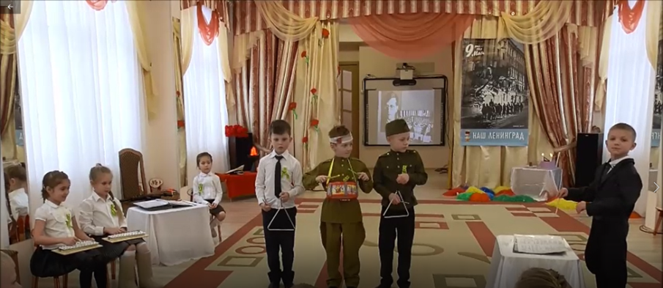 | 2.Гудели трубы, бешено вздымаясь,  Метался барабанной дроби град,  Звучала «Ленинградская»… седьмая,  И ей внимал блокадный Ленинград.
3.Альты и скрипки яростно визжали,
Настойчиво солировал кларнет,
И вражеские пушки замолчали,
Буквально обезумев в тишине.
4.Оттуда... из блокадного кольца,
Торжественная музыка звучала,
Она была поистине началом,
Она была началом их конца!

5.И, как подбитый зверь, почуял враг  Тогда, в прохладный августовский вечер,  Что не сломить Великий Ленинград,  Что город ЖИВ, и жить он будет вечно! | 6.А в зале, позабыв про боль и страх,  Сидели наши бабушки и деды.  И в их войной измученных глазах  Светилась вера в скорую Победу
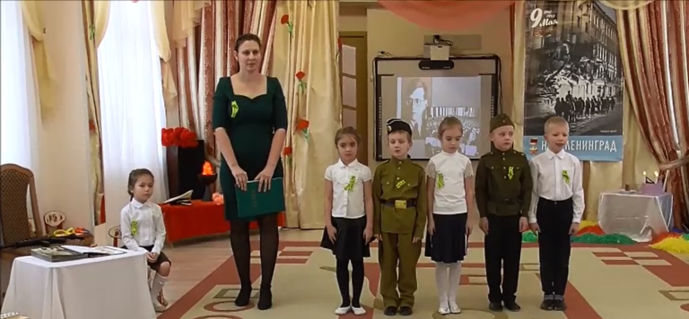
7.Для них, познавших смерч блокадных дней,
Была дороже всяческих сокровищ
Симфония, что выковал в огне,
Под бомбами великий Шостакович.
8.Бесшумным ветром пронеслись года.
И мы- их дети, правнуки и внуки-
Встаем, едва заслышав эти звуки,
И замираем, как они тогда.
9.И словно память тех блокадных дней,
Мы свято чтим сокровище сокровищ-
Симфонию, что выковал в огне
Наш легендарный Дмитрий Шостакович
Слайд 11.
Девочка (показывает на фото в альбоме) Это ваша бабушка с той самой скрипкой, на которой она играла в блокадном Ленинграде?
В-ль. Да, мы очень дорожим этой фотографией. За доблестный труд в осажденном городе мою бабушку наградили медалью (показывает медаль), а дед защищал город с оружием в руках и был награжден медалью за оборону Ленинграда. Все эти реликвии бережно хранятся в нашей семье, как и во многих семьях нашей страны. Ведь мы никогда не должны забывать подвиг наших предков в той ужасной войне.
Слайд 12
Долго длилась блокада, почти 3 года и вот, наконец, в один из морозных январских дней 27 числа Блокада Ленинграда была прорвана и в город пошли машины с продовольствием. Люди были спасены, в том числе и мои бабушка и дед. В память о тех страшных днях, о людях, которые отдали жизнь за свой родной город, были возведены памятники, около них и днем и ночью, летом и в мороз горит вечный огонь. Рядом всегда лежат цветы, которые приносят люди, чтобы почтить вечную память погибших. Давайте и мы вспомним о них, поблагодарим и почтим их память минутой молчания. Прошу всех встать, объявляется минута Молчания.
Слайд 13. Минута Молчания.
Дети:
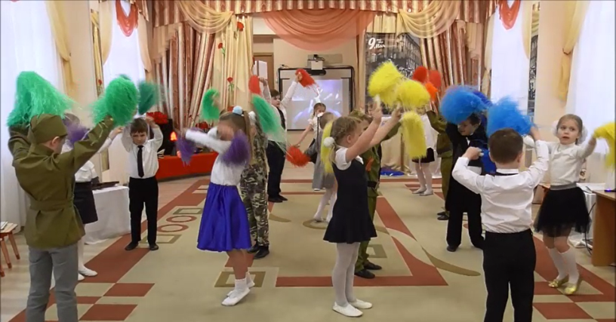
Я не хочу чтобы была война
Чтоб гибли люди, умирали дети
Хочу чтоб был покой и тишина
На нашей Богом созданной планете
Чтоб больше никогда не слышать нам
Ни выстрелов, ни взрывов, ни бомбёжки.
Чтоб чистым видеть небо по утрам
И солнца луч сверкающий в окошке.
Чтоб слышать певчих птиц весёлый звон
Вдыхать всей грудью аромат цветов
Чтоб слышать детский смех со всех сторон
И радостные звуки голосов
Хочу чтоб звёзды яркие светили
А по ночам цветные снились сны
Хочу чтоб добрыми все люди были
Хочу ЧТОБ ТОЛЬКО НЕ БЫЛО ВОЙНЫ! Слайд 14.
В-ль. Каждый год 27 января в городе над Невой расцветает пышный салют, в честь полного снятия Блокады Ленинграда, в честь тех людей, которые ценой своей жизни отстояли родной город и подарили нам возможность радостно и спокойно жить.
Слайд 15
Дети исполняют танец «Салют Победы» (муз.О. Юдахиной, сл. И. Жиганова)

